Presseinformasjon
Revolusjonerende dusjnyhet med helt ny stråletype
AXOR ShowerHeaven 1200/300 4jet: Dusj i en ny dimensjon
Desember 2017. Iscenesettelse av vann i en puristisk design i elegant samspill med den høyeste ingeniørkunsten: En dusjstråle som aldri er sett før, har blitt perfeksjonert gjennom flere års forskning og fullender den enestående hyllesten til elementet vann. Et designprodukt for kropp, sjel og rom. AXOR ShowerHeaven 1200/300 4jet er skapt i samarbeid med Phoenix Design fra Stuttgart og er nå leveringsklar.
Vannets store scene
En dusj i nye dimensjoner med den største utstrålingen: AXOR ShowerHeaven imponerer med en 1,2 meter lang og 30 centimeter bred stråleflate av kvalitetsmetall. Med fire utfoldbare klaffer og integrert lys er den ikke bare en stor scene for vannet men også en ny arketype i dusjen. Tre stråletyper gir en luksuriøs dusjopplevelse: den konsentrerte mono-strålen i midten, den store Rain-strålen og Body-strålene med den unike, nye PowderRain. Fra avslappet massasje over velværeregn til et mykt finregn – med AXOR ShowerHeaven 1200 kan strålene velges enkeltvis eller samtidig, og de skaper en spektakulær sanseopplevelse.
PowderRain: Bli omfavnet av hver en dråpe
Den nye stråletypen PowderRain er utviklet av AXOR etter omfattende forskning, og den byr på en opplevelse som aldri før har vært mulig. Fine silikondyser presist fordelt på AXOR ShowerHeavens fire utfoldbare klaffer former vannet til myke dråper som føles som silke på huden. Myk, lydsvak og likevel kraftig. Strålen kan bare oppleves i dusjer fra AXOR.
„AXOR ShowerHeaven er det ypperste i dusjen. Den er en stor scene for vannet; en storartet flate som sørger for en luksuriøs opplevelse med samspillet mellom perfekt avstemte stråletyper. Hver eneste del er av høyeste kvalitet med presis, perfekt justert teknikk bak. Produkter som dette er resultatet av vår kompromissløse streben etter perfeksjon i design, fremstilling og funksjon,” forklarer Silke Giessler, marketingsjef for AXOR.
Flere dusjnyheter fra AXOR
Også den nye AXOR hodedusj 350 1jet i sirkulær design byr på stråletypen PowderRain. Det er den beste håndverkskunsten som også fås i kombinasjon med termostat, glasshylle og pinnehånddusj i form av AXOR Showerpipe 800. AXOR nyhetene for dusjen teller i tillegg også firkantede hodedusjer og AXOR termostat 800 med Select-teknologi og glasshylle.
AXOR utvikler, konstruerer og produserer armaturer, dusjer og tilbehør for luksuriøse bad og kjøkken - til perfeksjon. Særlige, avantgarde produkter og kolleksjoner skapes på høyeste estetiske og tekniske nivå. Noen av de ses i dag som klassikere innen baderomsdesign. Felles for dem alle er at de følger tanken "Form follows Perfection": Produktutviklingen er først ferdig når det ikke er mer å tilføye eller ta bort. Gjennom mer enn 20 år har toneangivende designobjekter blitt utviklet etter denne oppskriften i samarbeid med noen av verdens største designere, bl.a. Philippe Starck, Antonio Citterio, Jean-Marie Massaud og Patricia Urquiola. AXOR er et merke i Hansgrohe Group.
 |  |  | Les mer om merket AXOR på:  www.facebook.com/axor.design www.twitter.com/Hansgrohe_PR  www.instagram.com/_u/axor_nordic  #AXOR  #FORMFOLLOWSPERFECTION

 | Sanitærbransjens designleder  På den aktuelle rankinglisten fra Internasjonale Forum Design (iF) over de beste virksomhetene i verden når det kommer til design, ligger Hansgrohe Group på en 6. plass ut av ca. 2 000 firmaer fra hele verden. Med 1 040 poeng ligger armatur- og dusjspesialisten fra Schiltach til og med foran virksomheter som Audi, BMW og Apple og er enda en gang sanitærbransjens best plasserte.  www.hansgrohe.no/design

Ytterligere informasjon: | Hansgrohe A/S  Marketingavdelingen  Merete Lykke Jensen  Tlf. 32 79 54 00  info@hansgrohe.no  www.axor-design.com  www.hansgrohe.no/axor

Bildeoversikt
AXOR ShowerHeaven 1200 / 300 4jet
Copyright alle bilder: AXOR / Hansgrohe SE
Bilder i høy oppløsning: www.mynewsdesk.com/no/hansgrohe
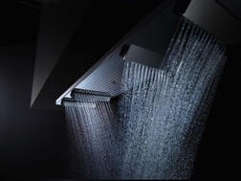 | 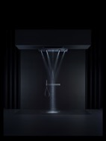 | 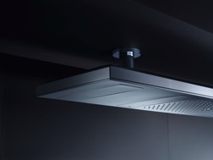
AXOR_ShowerHeaven 1200_Focus | AXOR_ShowerHeaven 1200_Set | AXOR_ShowerHeaven 1200_Detail
En dusj i nye dimensjoner med den største utstrålingen: AXOR ShowerHeaven imponerer med en 1,2 meter lang og 30 centimeter bred stråleflate av kvalitetsmetall. Med fire utfoldbare klaffer og integrert lys er den ikke bare en stor scene for vannet men også en ny arketype i dusjen. Tre stråletyper gir en luksuriøs dusjopplevelse: den konsentrerte mono-strålen i midten, den store Rain-strålen og Body-strålene med den unike, nye PowderRain. Fra avslappet massasje over velværeregn til et mykt finregn – med AXOR ShowerHeaven 1200 kan strålene velges enkeltvis eller samtidig, og de skaper en spektakulær sanseopplevelse.

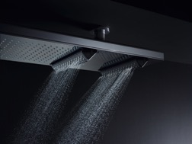 | 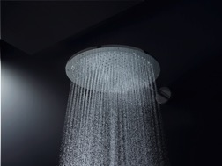
AXOR_ShowerHeaven 1200_Detail_Water | AXOR_Showers 350_Detail
Den nye stråletypen PowderRain er utviklet av AXOR etter omfattende forskning, og den byr på en opplevelse som aldri før har vært mulig. Fine silikondyser presist fordelt på AXOR ShowerHeavens fire utfoldbare klaffer former vannet til myke dråper som føles som silke på huden. Myk, lydsvak og likevel kraftig. Strålen kan bare oppleves i dusjer fra AXOR, bl.a. også i AXOR hodedusj 350.

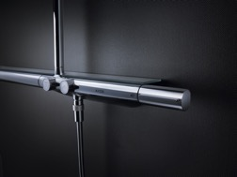 | 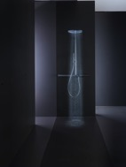
AXOR_Thermostat 800_Detail | AXOR_Showerpipe_800_Ambience
Fås også i kombinasjon med termostat, glasshylle og pinnehånddusj i form av AXOR Showerpipe 800.

Copyright: Vi gjør oppmerksom på at vi har begrenset bruksrett på disse bildene. Alle ytterligere rettigheter tilhører den respektive fotografen. Derfor må bildene kun anvendes honorarfritt, hvis de entydig og uttrykkelig tjener presentasjon eller markedsføring av tjenester, produkter eller prosjekter tilhørende firmaet Hansgrohe SE og/eller et av firmaets merker (hansgrohe, AXOR). Ønskes bildene brukt i en annen sammenheng, kreves den respektive rettighetsinnehavers godkjennelse og godtgjørelse etter avtale med denne.

